

**Documentación**

Otoño2015

Sistema de Archivos

20/10/2015

Benemérita Universidad Autónoma de Puebla

**Facultad de Ciencias de la Computación**



***Aplicaciones Web***

**Profesor**

Mario Anzures García

**Integrantes**

Medardo Manuel Juárez González

Gpe. Nayeli Martínez Castillo

Luis Roberto Caba Flores

Ángel Pacheco



Análisis de requerimientos

Requerimientos funcionales

El usuario podrá hacer uso del material que proporciona la página registrándose en nuestra base de datos que se implementó para el control de los usuarios.

La interfaz permite:

* **Registrarse** como nuevo usuario, en este caso mandara automáticamente a otra ventana en la cual se tendrá que llenar algunos campos y posteriormente hacer clic en “Registrase”, en dado caso que el usuario se equivoque, este podrá limpiar los campos dando clic en “Limpiar” para que posteriormente vuelva ingresar sus datos.
  + En el caso que los datos no sean correctos ejemplo: correo saldrá un mensaje de que el email no es válido.
  + Si el usuario ya tenía previamente una cuenta e intenta crear otra con los mismos datos (nombre de usuario o email) saldrá un mensaje diciendo “El nombre de usuario o el email ya está registrado.”
  + También se validan que todos los campos hayan sido llenados, si llegara a faltar algún campo lanzara un mensaje “Deberás llenar todos los campos”.
  + Verifica si las contraseñas ingresadas no son iguales manda el mensaje “Las contraseñas no coinciden”
  + Si su registro fue exitoso saldrá el siguiente mensaje “Te has registrado Correctamente, ahora podrás iniciar sesión como usuario registrado.”
* **Iniciar sesión** en este caso el usuario ya debe de estar previamente registrado, lo único que tendrá que hacer es llenar el campo de usuario y clave.
  + La aplicación valida si es verdad que el usuario se ha registrado para que el usuario pueda entrar y así poder tener acceso al contenido de la página.
* **Recuperar contraseña,** tecleando el nombre de usuario y dar clic en “enviar” este automáticamente manda un email con la contraseña, para que el usuario pueda acceder a su cuenta nuevamente.

Requerimientos no funcionales:

* La página de inicio de sesión no permite recuperar la contraseña sabiendo solo el email en dado caso que no recuerde nombre de usuario. Ya que esta función no fue implementada en el diseño, lo que el usuario puede hacer es registrarse nuevamente cambiando nombre de usuario y correo.
* Si el usuario llega a equivocarse en el Registro este mandara un mensaje especificando el error sin embargo borrar todo, para que el usuario vuelva a iniciar desde el inicio.

Diseño responsivo

La aplicación web se adapta la apariencia de las [páginas web](https://es.wikipedia.org/wiki/P%C3%A1ginas_web) al dispositivo que se esté utilizando para visualizarla.

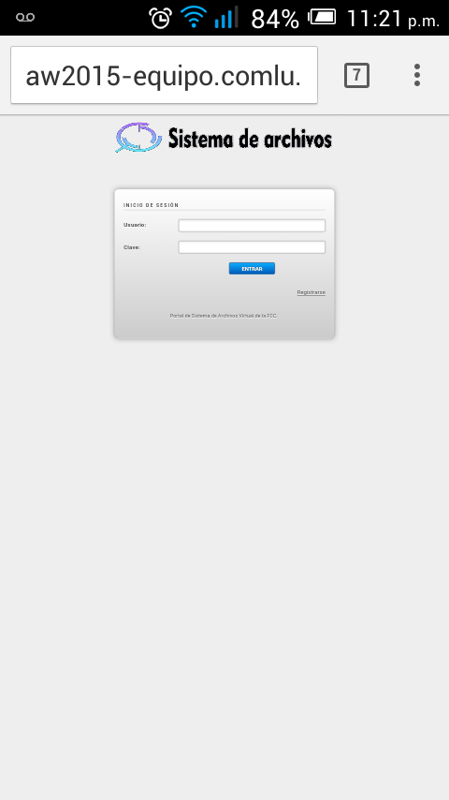

Usabilidad

Facilidad de aprendizaje (define en cuánto tiempo un usuario, que nunca ha visto una interfaz, puede aprender a usarla bien y realizar operaciones básicas), se diseñó una interfaz intuitiva, la cual, él usuario será capaz de entenderla y podrá manipularla fácilmente, esto ayuda al usuario a facilitar recordar cómo funciona la aplicación.

Facilidad y Eficiencia de uso: la aplicación responde con rapidez para desarrollar las tareas, una vez que se ha aprendido a usar el sistema.

Proporciona ayuda a los usuarios para apoyarlos cuando se enfrentan a los errores que cometen al usar el sistema.

Facilidad y simplicidad de uso de sus pantallas.

Diseño (Bosquejo de la aplicación)

**Inicio de Sesión:**

* **Validación de Usuario:** El usuario podrá acceder a la aplicación web siempre y cuando este registrado, en esta parte se contará con 2 campos de texto donde se ingresará el nombre de usuario y contraseña para poder ingresar.

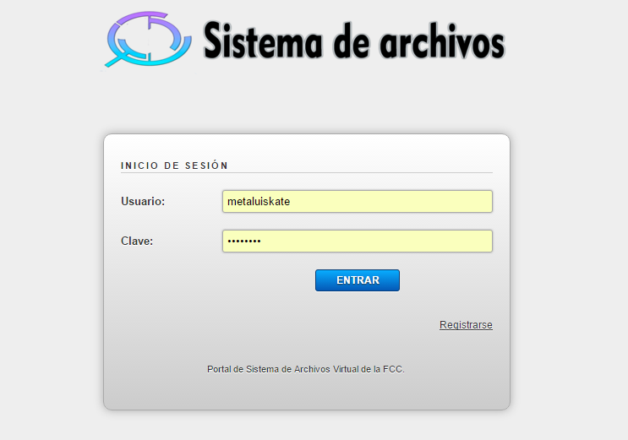

* **Registro de Usuario:** El usuario podrá registrarse al sistema en la opción de registrarse donde se mostrarán los campos de registro.

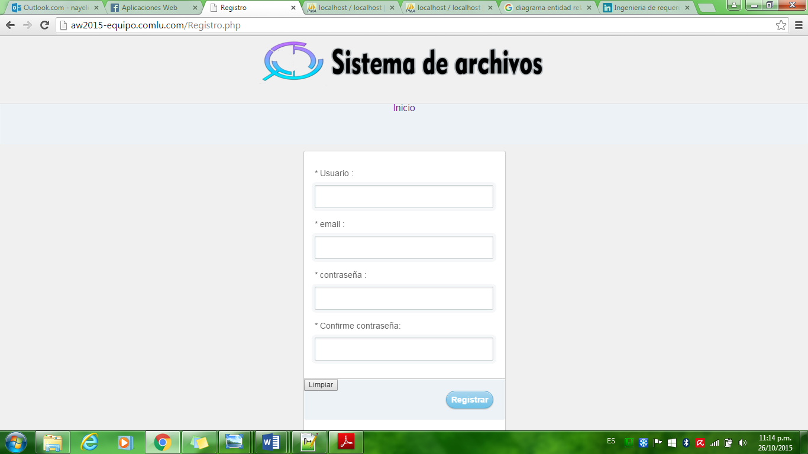

* **Recuperar contraseña**: envía un correo al email asociado la cuenta colocando el nombre de usuario

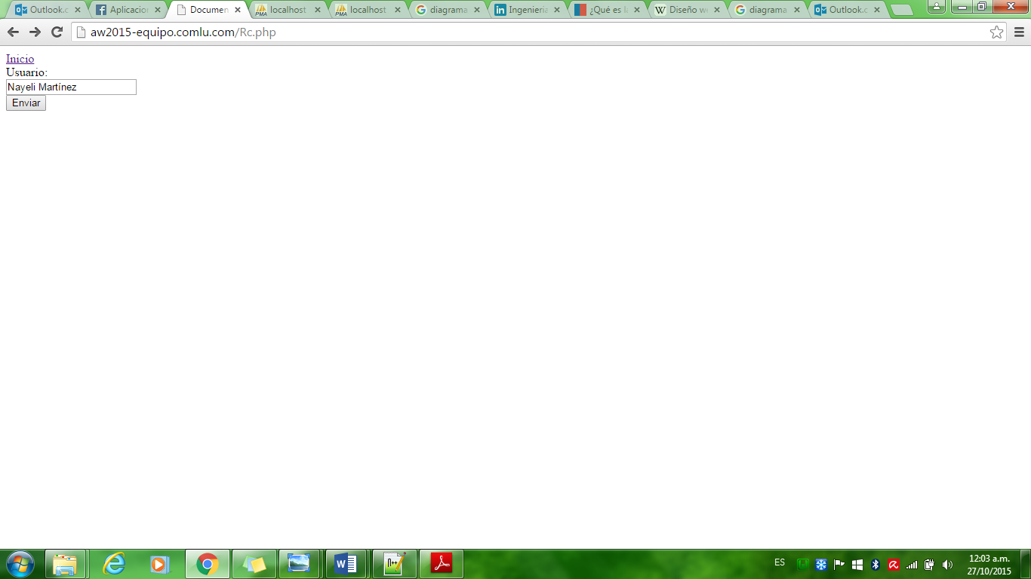

Implementación

Durante el desarrollo de la Aplicación Web fue necesario la implementación de diseño en HTML insertando estilo para mejorar el diseño obteniendo un atractivo visual para el usuario final, además usamos imágenes que fueran diseñadas en un software externo, para el dinamismo de la página se usaron efectos propios del CSS.

Para la creación de la base de datos se usó el manejador mySql, para la implementación de esta se usó el servidor wampServer, esta base de datos se almacenarán los datos de los usuarios que se registren al sistema.

**Entidad relación**

Para el diseño de la base de datos solo se creó una tabla la cual contiene los siguientes atributos:

CREATE TABLE IF NOT EXISTS `usuarios` (

`id` int(5) NOT NULL AUTO_INCREMENT,

`fecha` int(10) NOT NULL, //Fecha de registro

`nick` varchar(20) NOT NULL,

`pass` varchar(32) NOT NULL, //Contraseña

`mail` varchar(40) NOT NULL, //Email

`ip` varchar(15) NOT NULL,

PRIMARY KEY (`id`), //Llave primaria

KEY `nick` (`nick`,`pass`)

) ENGINE=InnoDB DEFAULT CHARSET=latin1 AUTO_INCREMENT=1 ;

Únicamente los usuarios registrados podrán visualizar el contenido, en caso de no estar registrado no se podrá visualizar el contenido.

El usuario tendrá la opción de cerrar sesión.

Pruebas

La Aplicación ha sido probada por usuarios beta, el propósito fue conocer los posibles errores y bugs que pudieran ocurrir durante la ejecución de la Aplicación, en los campos de texto se validaron de tal manera que no dejen espacios vacíos, la aplicación tuvo un desempeño favorable para los usuarios, de esa manera buscamos mejorar e incrementar funciones a la Aplicación.

* **Inicio de sesión (Previamente el usuario ya se había registrado)**

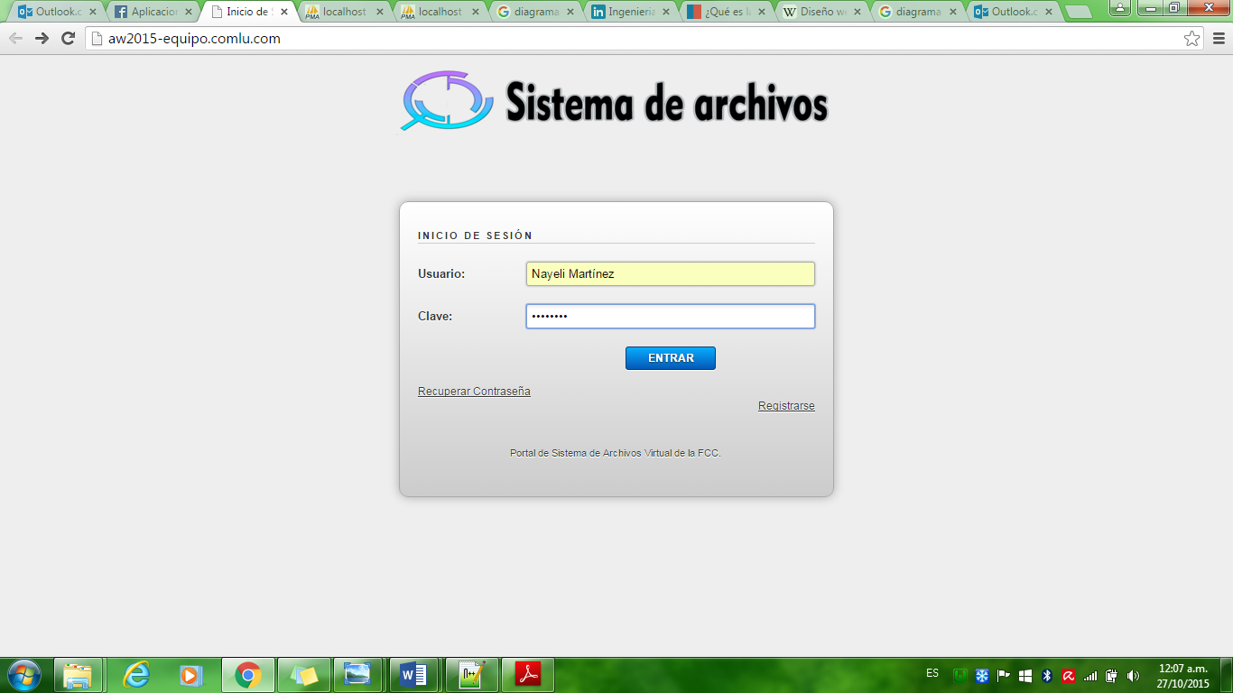

* **Inicio de sesión exitosa (El usuario podrá visualizar el contenido de la página).** 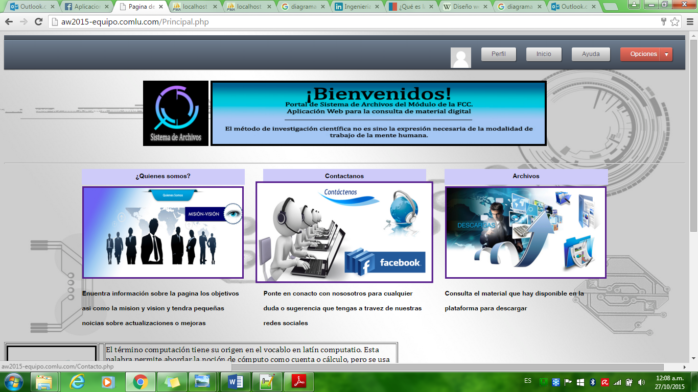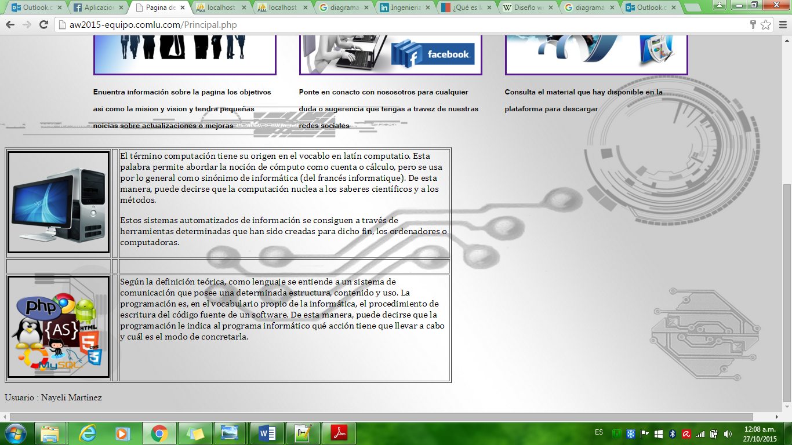

Al final de la pagina se observa el nombre de usuario.

* **Inicio de sesión sin previo registro o datos incorrectos** 
  + Nos mandara un mensaje “Nombre de usuario incorrecto”

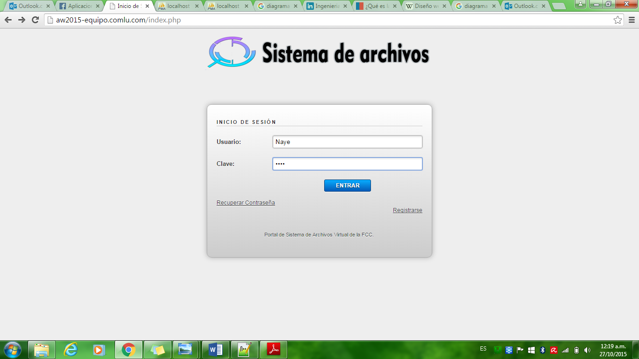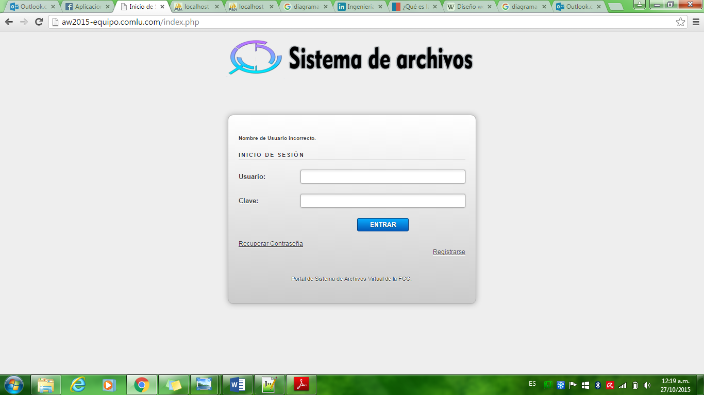

* **Registrarse exitosamente (Nuevo usuario)**
  + Al dar clic en Registrarse manda el siguiente mensaje “Te has registrado Correctamente, ahora podrás iniciar sesión como usuario registrado.”

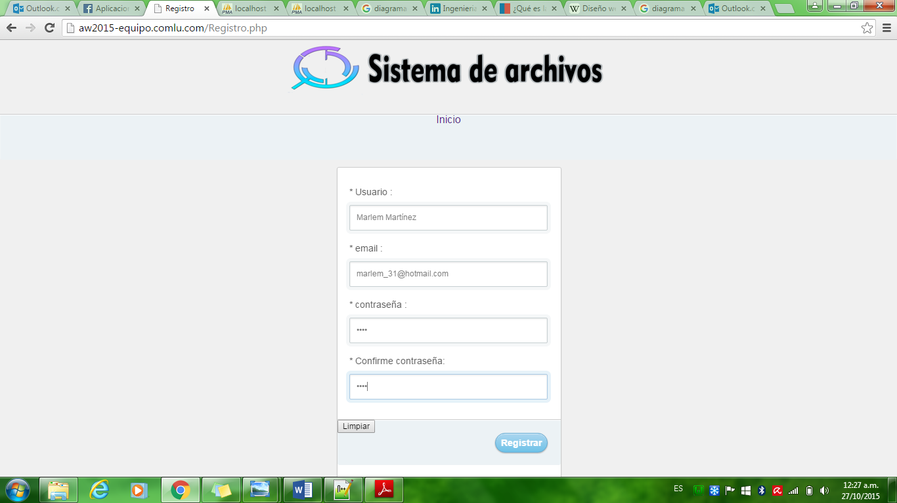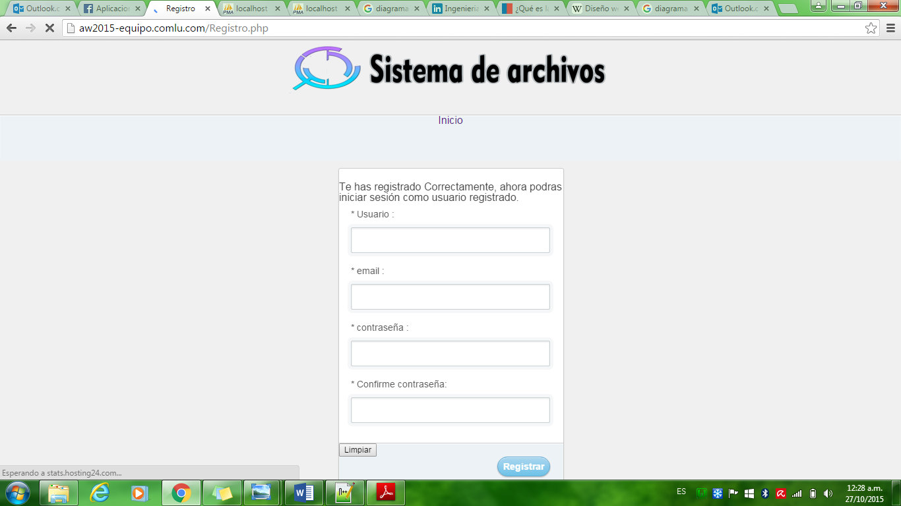

* **Registrase no llenando todos los campos** 
  + **Nos mandara el mensaje “Deberás llenar todos los campos.”**

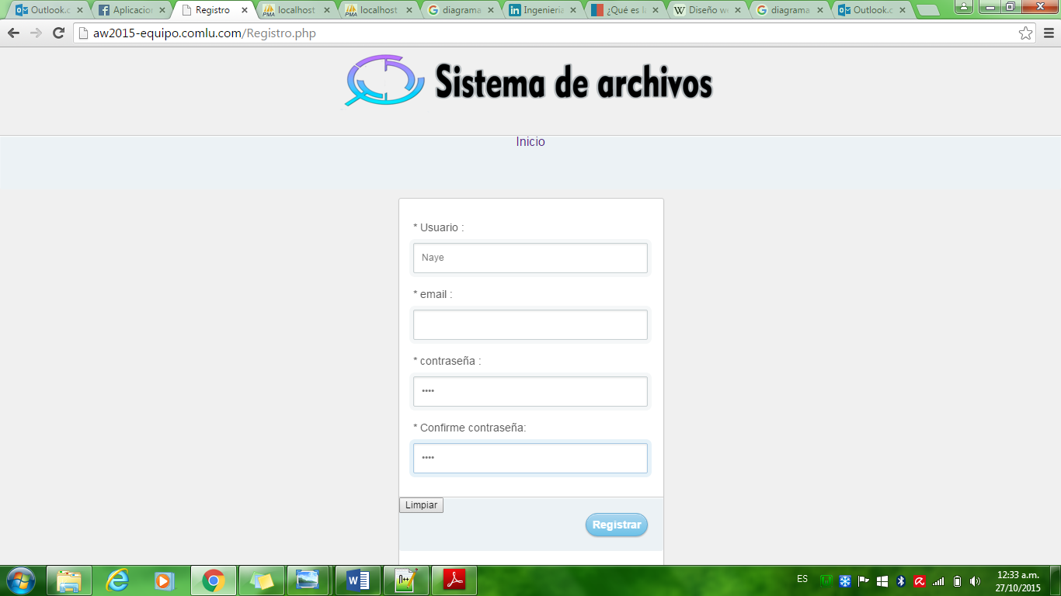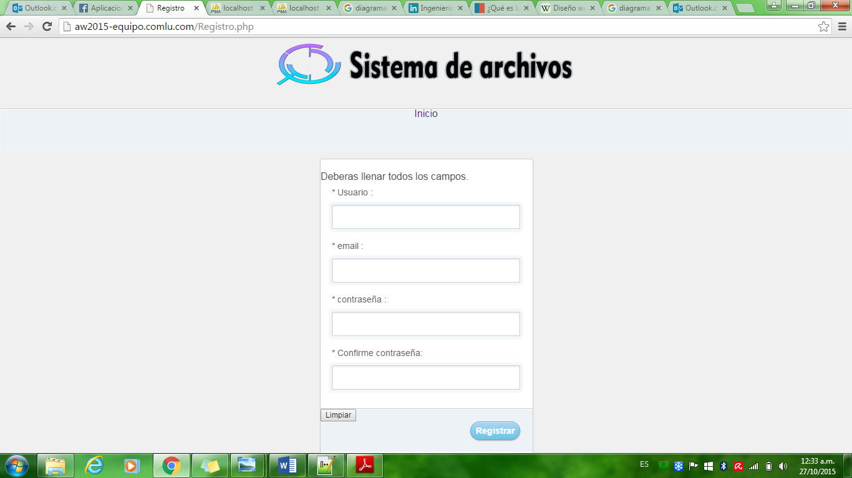

* **Registrarse colocando un email invalido**
  + Manda el mensaje “El email no es válido”

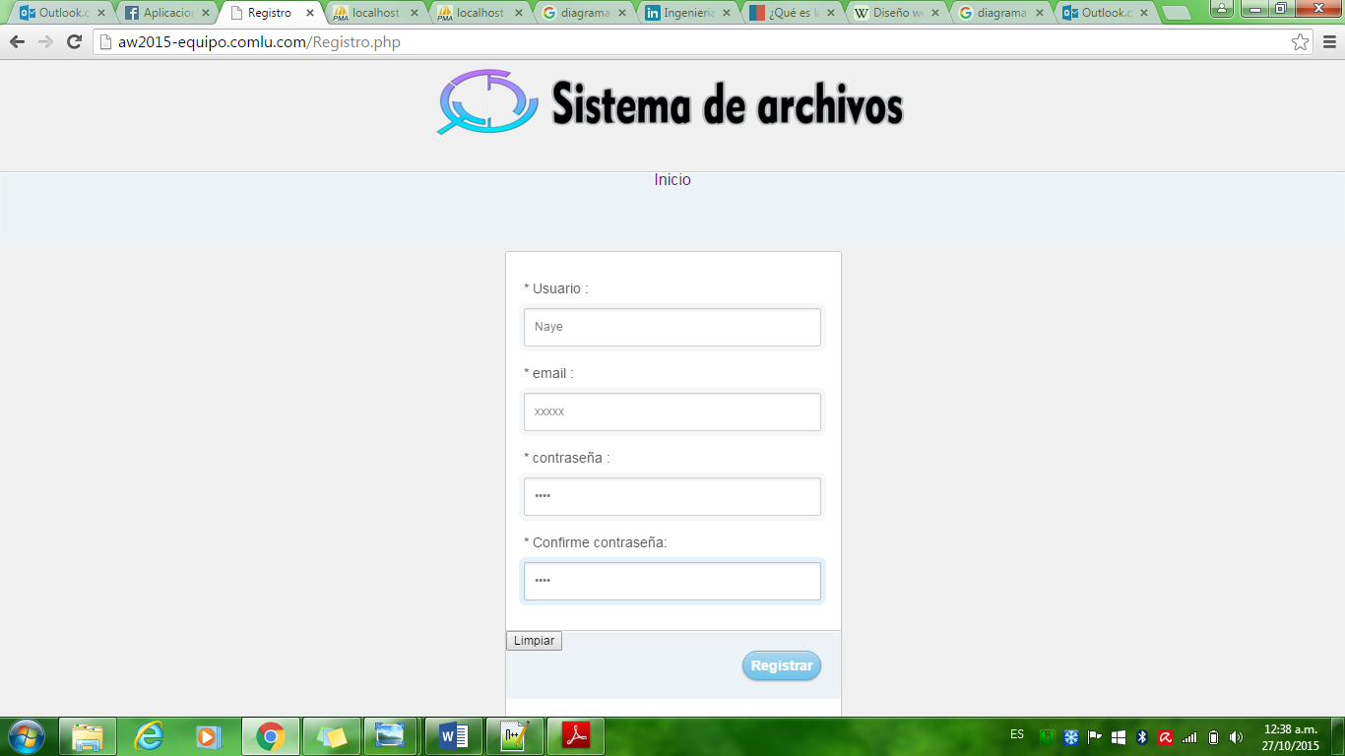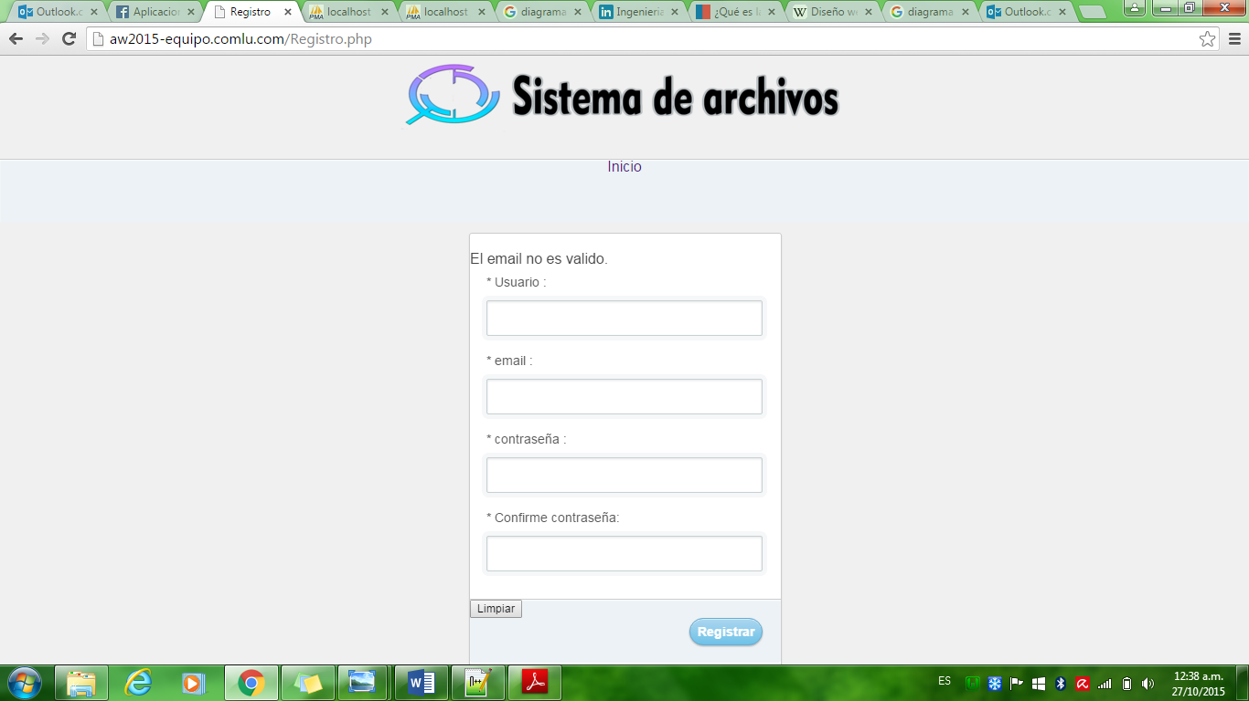

* **Registrarse colocando contraseñas diferentes**
  + Manda el mensaje “Las contraseñas no coinciden”

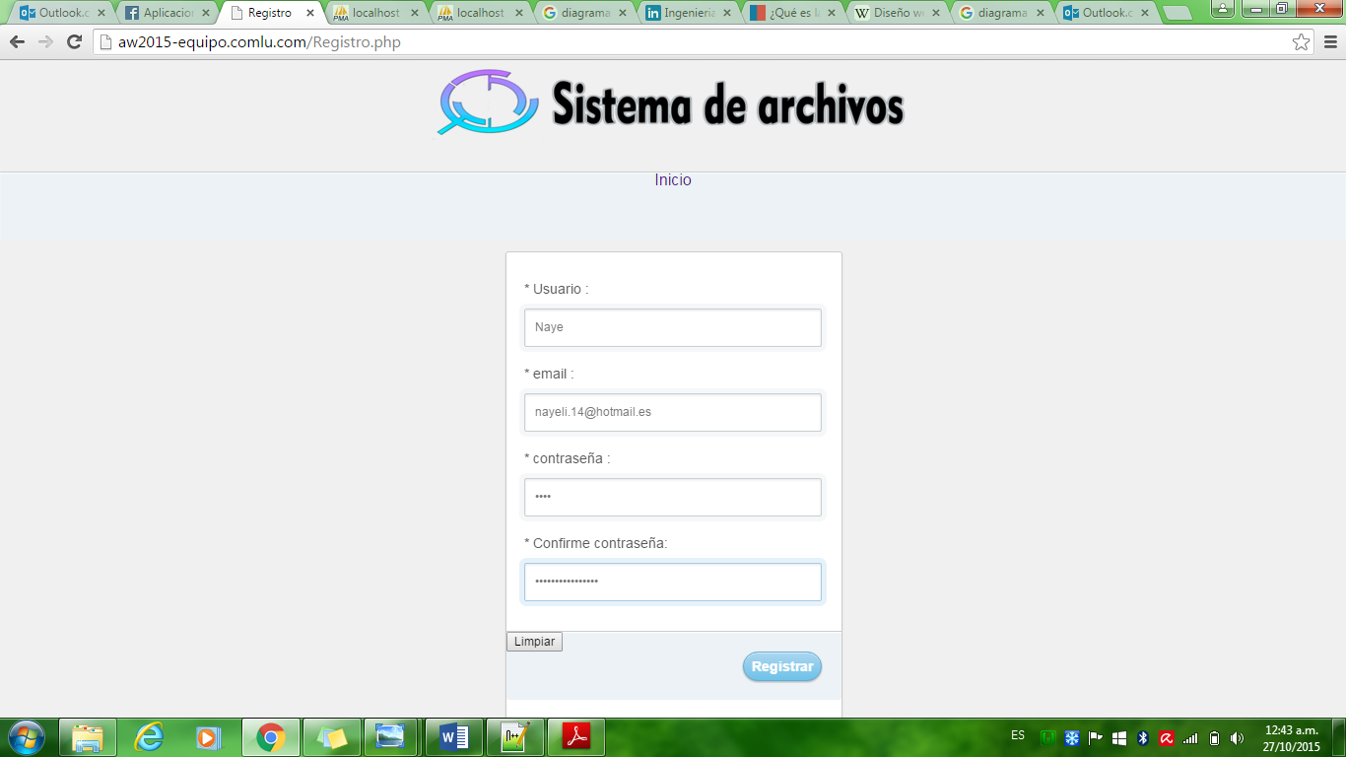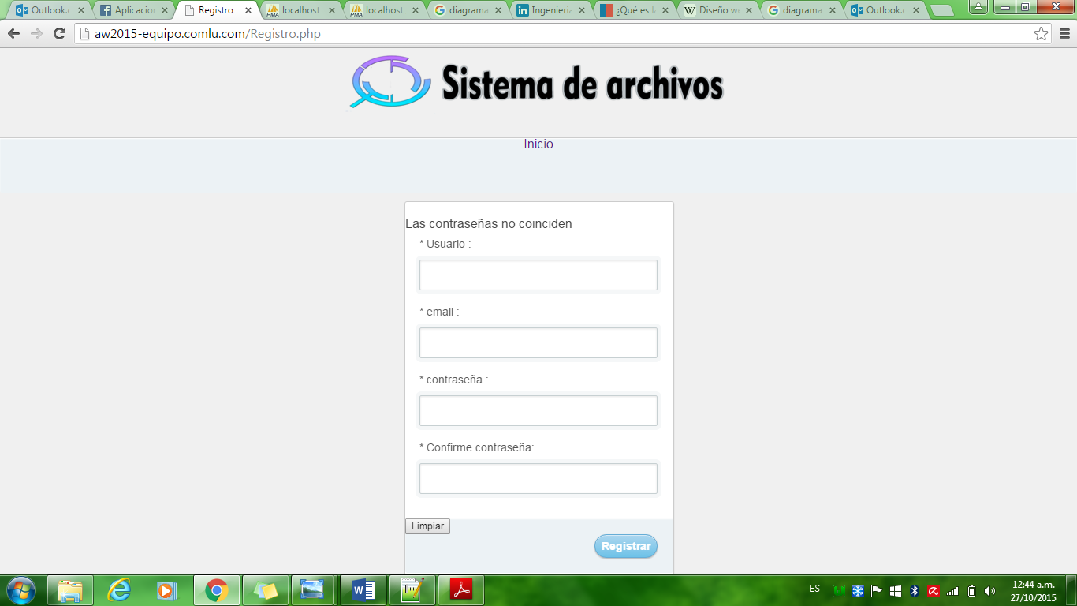

* **Recuperar contraseña exitosamente con un nombre de usuario existente**
  + Manda el mensaje “La nueva contraseña ha sido enviada al email asociado al usuario Nayeli Martínez Espera “

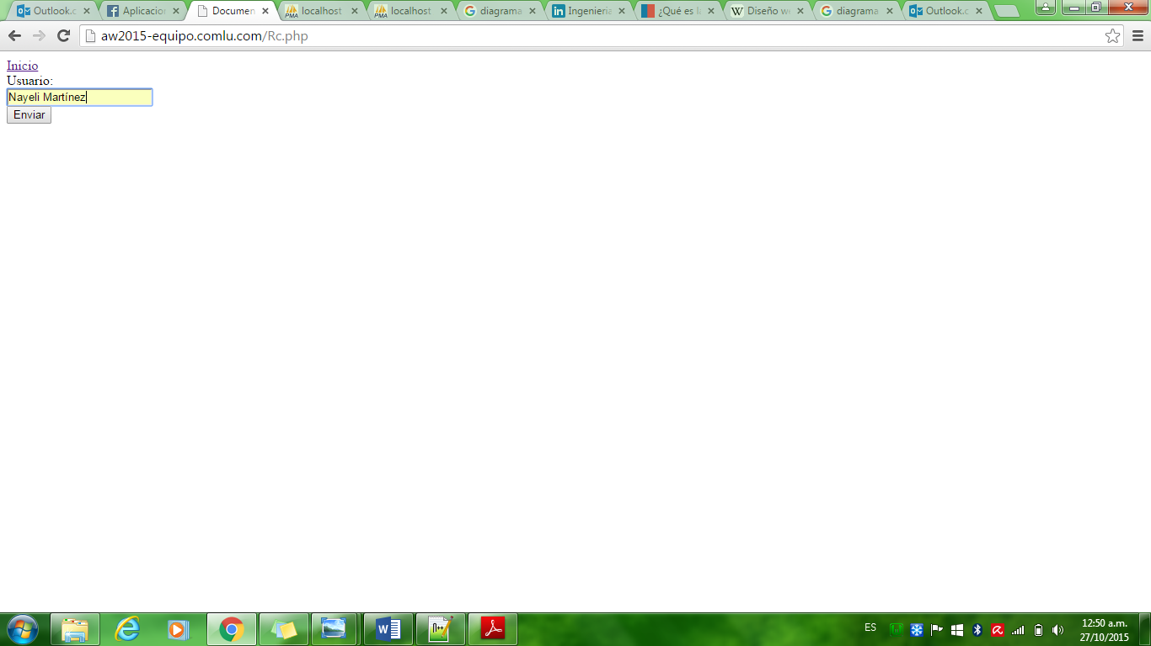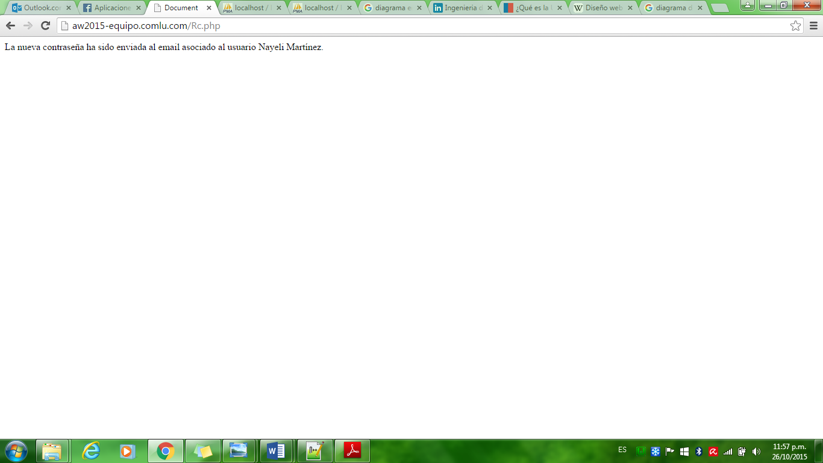

* **Recuperar contraseña sin que el usuario exista**

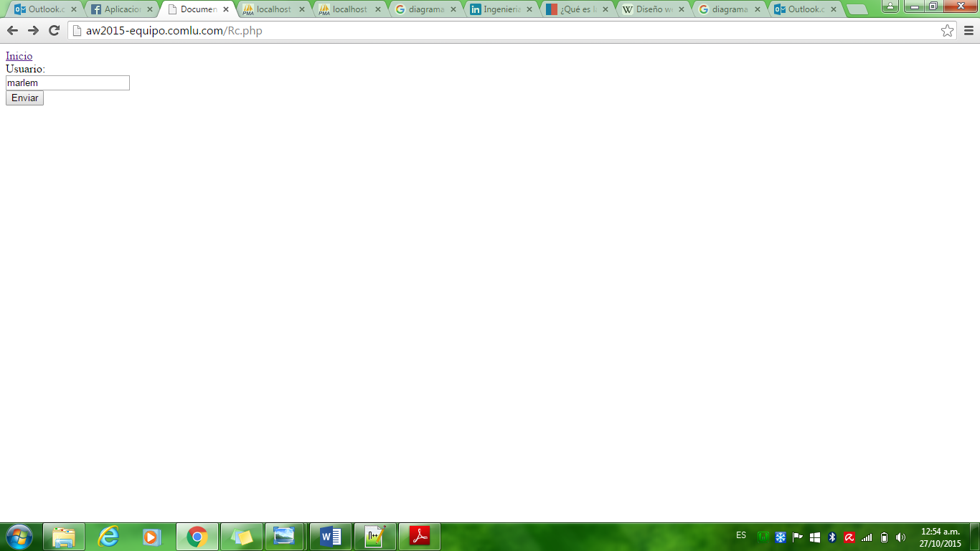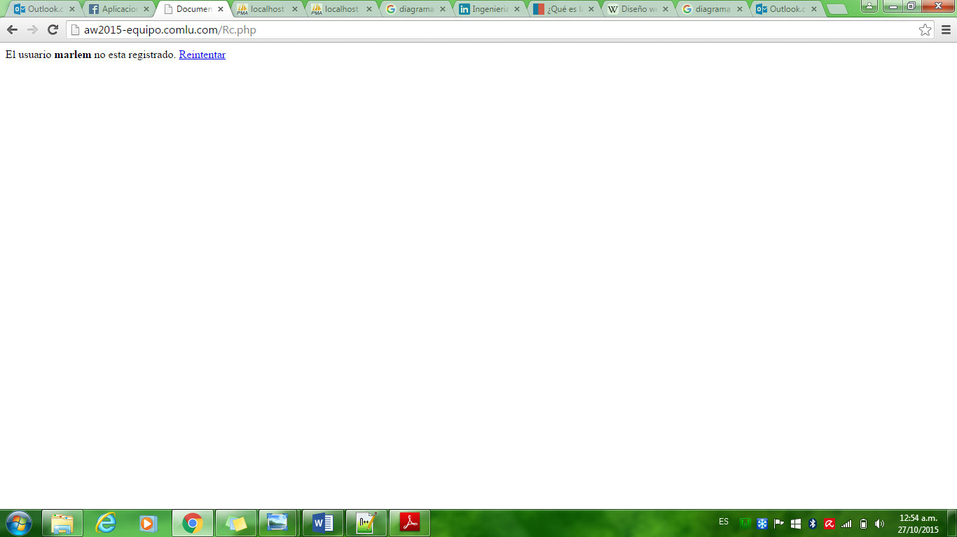

**Diagrama de actividades**

Un diagrama de actividades muestra un proceso de negocio o un proceso de software como un flujo de trabajo a través de una serie de acciones. El siguiente diagrama muestra el proceso de “login”, en el caso de ser un usuario ya registrado, y el registro, en caso de no estar registrado en la página web.

Inicio

Elegir una de las 3 opciones de la página de inicio

Elegir opción del menú principal

Registrar nuevo usuario

Formulario de login visible al principio

Llenar formulario de registro de nuevo usuario

Llenar formulario de inicio de sesión

El usuario no está registrado

Procesar solicitud, acceder a la base de datos

El usuario está registrado

Volver al menú principal

Volver al menú principal

El usuario selecciona salir

Salir

Elegir material a descargar

Navegar por el sitio web (contacto, misión y visión)